湖北信通通信有限公司2018年可视化仓储物流系统开发建设项目

设

计

文

档

说

明

书

广州市睿云信息科技有限公司

2019年2月

**目 录**

1．引言 7

1.1编写目的 7

1.2范围 7

1.3定义 7

1.4 参考资料 7

2. 总体设计 8

2.1 需求规定 8

2.2 运行环境 8

2.3 基本的处理流程 9

2.4 系统模块图 9

2.5 模块功能简述 10

2.5.1日常操作 10

2.5.2手工单管理 10

2.5.3调拨管理 11

2.5.4呆滞库管理 11

2.5.5盘点管理 12

2.5.6接口信息 12

2.5.7留言板 13

2.5.8查询报表 14

2.5.9系统管理 16

2.5.10 KPI分析 18

2.5.11库存分析 19

3.流程图 25

3.1日常操作 25

3.1.1入库 25

3.1.2 出库 27

3.2盘点管理 28

3.2.1盘点计划 28

3.2.2.打印盘点单 29

3.2.3填写盘点数据 30

3.2.4生成盘点报告 31

3.2.5归档 32

4. 接口设计 32

6. 数据表逻辑图 33

7. 数据库设计 34

7.1 单位 34

7.2 公司类型 35

7.3物资类型 35

7.4物资目录 36

7.5安全库存的物资目录 36

7.6物料主数据 37

7.7 实体仓库类型 37

7.8实体库 38

7.9账面库 39

7.10 人员、实体仓库对应表 40

7.11审批单据类型 40

7.12单据状态 40

7.13 单据过程表 41

7.14调拨单申请主表 42

7.15调拨单申请明细表 42

7.16来源分类 43

7.17用途分类 43

7.18 出入库类型 44

7.19手工入库申请主表 44

7.20 手工入库申请明细表 45

7.21 入库单表 46

7.22 入库单明细表 46

7.23手工单出库申请主表 47

7.24手工出库申请明细表 48

7.25 物资库存表(库存表) 48

7.26 出库单表 49

7.27出库单明细表 50

7.28出库明细对应的库存明细 51

7.29采购订单 51

7.30采购订单明细 53

7.31 盘点表 53

7.32 盘点明细表 54

7.33.盘点文件归档表 55

7.34运输单位 56

7.35供应商 56

7.36投诉留言 57

7.37咨询类型 57

7.38咨询留言 58

5.39 通知表 58

7.40每日呆滞率表 59

7.41呆滞表 59

7.42每日周转情况 60

7.43流水号表 60

7.44 操作日志 61

7.45 业务类型 61

7.46 系统设置 62

7.47 单位 62

7.48 自定义报表的显示数据 63

7.49采购订单(接口) 63

7.50采购订单明细(接口) 65

7.51实体库(接口) 66

7.52 部门 68

# 1．引言

## 1.1编写目的

本文档作为系统设计说明，包括最终实现的软件必须满足的功能、性能、接口和用户界面、附属工具程序的功能以及设计约束等。

目的在于：

* 为编码人员提供依据；
* 为修改、维护提供条件；

预期读者包括：

* 编码人员
* 软件维护人员

## 1.2范围

本文档适用于所有与本项目有关的软件开发阶段及其相关人阅读。

## 1.3定义

列出本文档在用到的专门术语的定义和缩写词的原词组。

本文档用到的术语符合国家标准软件工程术语。

## 1.4 参考资料

列出要用到的参考资料，如：

a. 本项目的经核准的需求说明书；

b. 本文档中各处引用的文件、资料，包括所要用到的软件开发标准；

c. 客户提供的相关资料文档等。

# 2. 总体设计

## 2.1 需求规定

说明对本系统的主要的输入输出项目、处理的功能性能要求，详细的说明参见《需求规格说明书》。

## 2.2 运行环境

这里主要说明软件环境和开发工具：

a. 软件环境

* 数据库

mysql5.7

* 操作系统:

centos7及以上、win7及以上

b. 开发工具

.前端： vue+h5+js

.后端：idea2018.1及以上或 eclipse.exe - mars及以上

c. 测试环境

centos、win7以上

## 2.3 基本的处理流程

本系统主要是对物料进行实物管理，对于订单数据直接入库或出库，对于手工单和调拨数据，需要进行申请、审批、处理等过程；对于修改错误也需要进行申请、审批、处理等过程，具体可见下图：

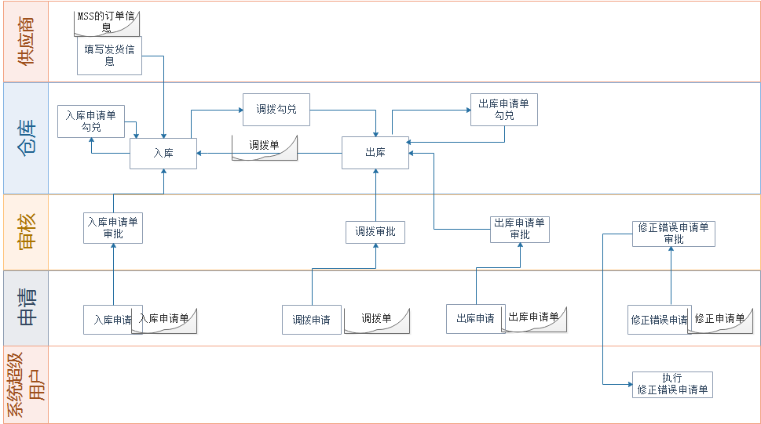

## 2.4 系统模块图

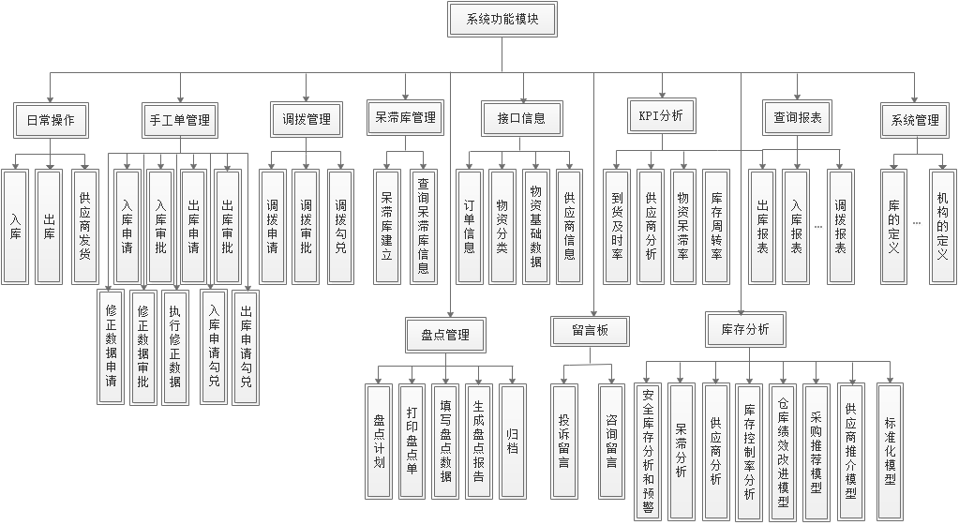

## 2.5 模块功能简述

### 2.5.8查询报表

1. 入库报表

入库报表显示仓库中入库的物资信息。

* 仓库、入库单号、类型、单据号、供应商、批次、物资名称、规格、入库时间、入库数量、备注。

提供范围查询，即提供开始日期、结束日期、供应商、物资名称、规格等，供选择时间段范围内的组合查询。如查询某供应商某类物资的入库情况。

2. 出库报

出库报表显示仓库中出库物资信息。

* 仓库、出库单号、供应商、批次、物资名称、规格、入库时间、入库数量、出库时间、出库数量、库存数量、库存金额、备注。

提供范围查询，即提供开始日期、结束日期、供应商、物资名称、规格等，供选择时间段范围内的组合查询。

调整：实体仓库、账面仓库、出库单号、供应商、出库、批次、物资编码、物资名称、规格、单价、出库数量、出库金额、入库时间、产地、备注。

3. 调拨报表

调拨报表用来显示物资调拨情况，显示以下信息

* 仓库、调拨单号、供应商、批次、物资名称、规格、数量、调拨仓库、接收仓库、调拨原因、出库时间、入库时间、备注

提供范围查询，即提供开始日期、结束日期、调拨原因、调拨仓库、接收仓库等，供选择时间段范围内的组合查询。如查询调拨原因。

4. 入库单申请表

入库单申请表用来显示对于非订单以外的入库依据的申请情况，显示以下信息

* 申请单号、申请类型、申请人，申请原因、申请时间、备注说明、审核人、审核时间、审核意见
* 单据明细

提供范围查询，即提供开始日期、结束日期、调拨原因、调拨仓库、接收仓库等，供选择时间段范围内的组合查询。

5. 出库单申请表

出库单申请表用来显示对于非订单以外的出库依据的申请情况，显示以下信息

* 申请单号、申请类型、申请人，申请原因、申请时间、备注说明、审核人、审核时间、审核意见
* 单据明细

提供范围查询，即提供开始日期、结束日期、申请类型等，供选择时间段范围内的组合查询。

6. 库存报表

库存报表用来显示当前的物资的库存情况，显示以下信息

* 仓库、供应商、批次、物资名称、规格、入库数量、入库时间、出库数量、出库时间、备注

提供范围查询，即提供仓库、供应商、物资、批次等，供选择时间段范围内的组合查询

7.库龄报表

通过库龄分析，找出需要关注的物资，库龄报表，显示以下信息

* 基本数据：仓库、批次、物资名称、规格、数量、金额、安全库存数量
* 库龄数据：30日以内、30-60日、60-90日、90-180日、180-360日、1年-1.5年、1.5年—2年、2年以上

库龄也可以日来显示，放在库龄一栏。为方便查看，需要提供范围查询，即提供开始日期、结束日期，供选择时间段范围内的查询。

8. 用户自定义报表

系统各表的相关字段，用户可以根据自己的需要动态生成相应的数据报表。

所有的报表都支持以下功能

1）、报表导出，可知针对每个查询的结果，筛选出需要的字段，导出为excel文件或者文本文件。以供进一步分析使用。

2）、物资查询，筛选出来的每个物资都支持全生命周期查询，通过物资名称的链接能够查询物资从订单入库到当前状态所经历的所有的流转信息。

### 2.5.9系统管理

系统管理包括设置本系统所使用的参数信息，用户、机构、权限等功能。

1. 来源单据类型

本系统除了管理由订单的产生的物资数据外，还有其他需要管理的数据，这样就通过设置来源单据类型来区别，如：紧急、借货、馈赠等。

2.实体库信息

湖北电信实体库存的组织架构体系为：省、市、县三个层级。7个市级分屯库，若干县库，由系统建立。

3. 账面库信息

由接口过来的账面库，没有实体库信息由系统手工添加。

4. 系统角色

系统角色分为两类，一类属于湖北电信内部角色，一类为外部公司角色。

电信公司的角色：

管理人员：决策人员。

计调员：负责计划调拨。

料账员：负责实物账和报表。

仓管员：负责仓库现场管理。

需求申请员：负责申请。

审核员:

外部公司角色：

仓库管理员：管理人员。

内部调度人员：负责物资的调度管理。

仓管员：负责仓库出入库操作。

5、权限管理

根据业务上的层级定义权限，每个层级默认包含对下级的对应岗位的所有权限，可以修改重新定义。

由于组织结构会变化，角色、权限和人员都要支持自定义，具有增删改查的功能。

每个功能点都设置读取和编辑的功能。

关于用户：

1.用户属于某个部门

2.用户配置实体仓库：

a.由于省级用户主要是管理【查询、统计、调拨等】仓库的，所以省级用户属于某一个省级仓库的实体库时才配置他的实体仓库。

b.市级/县级人员必须配置仓库。（这样便于操作）

c.用户登录时对于有实体库的，默认一个实体库为当前库，系统提供可以切换实体库的功能。

d.对于省级用户，若没有指定实体库的，可以查询所有的实体库，但请按先市，后县的选择顺序。

e.对于省级用户，若指定了实体库的，只能看他自己对应的实体库，不能查询其他实体库。

f.对于市级用户，他可以看他指定的实体库及其县库。

g.对于县库用户，他只能看他指定的实体库。

传给前台的实体仓库接口【查询、统计】也按照d---g的规则来给出。

仓管员只能看见自己实体库的信息，管理人员可以看见他下级实体库信息，即非电信人员只能查看自己仓库的信息，电信人员可以查看下级仓库的信息。

6、物资基础信息

由于物资基础信息是由mss系统传输过来的，本系统只有查看的权限。

7、物资分类信息(物资类型)

由于物资分类信息是由mss系统传输过来的，本系统只有查看的权限。定义物资分类的安全库存。

8、供应商信息

由于供应商信息是由mss系统传输过来的，本系统只有查看的权限。

9、系统参数设定：

定义安全库存【最大、最小】提醒金额、设置呆滞库的参数信息等。

10、设置安全库存（最小、最大）和呆滞库统计使用的物资分类

### 2.5.10 KPI分析

1.到货及时率

到货及时率是主要是考察供应商。根据mss订单的入库时间和供应商发货时间的要求能够判断货品是否在规定的到达时间之前送到，计算月、季度和年的所有的到货及时率，考核的重要指标。

到货及时率的计算：

* 供应商到货准时率=准时到货金额/所有运单金额；

供应商到货及时率供应商的重要时间考核指标。

2.库存周转率

库存周转率，直接反映库存的管理能力：库存周转率是库存管理的核心指标，是库存管理能力的直接体现，电子行业的库存风险高，持有成本很高，一般库存率是35%—40%。

周转率的计算：

* 周转率=；
* 库房、主要品类和物资都需要计算周转率，进行深入分析。

周转率指标的计算原则：

a、计算周期：月、季度和年

b、分子是“平均销售物料成本”，不是“销售金额”

c、分母是“平均库存”。以月为例，不能简单将(月头+月尾)/2，这样容易做出较低的数据，而要将每日的数据进行算术平均，以减少误差。

平均月库存周转率=当年累计出库物资总额/平均库存余额*100%/累计月数

平均库存余额=∑月度平均库存余额/累计月数

月度平均库存余额=（月初库存余额+月末库存）/2

3.呆滞率

库存周转率一个指标能综合反映仓储的管理效率，包括物资呆滞的情况，呆滞多，周转率肯定不高。为了更清晰分析物资呆滞情况，但定义物资呆滞率，分析仓库、ABC类物资的呆滞情况。

呆滞率的计算：

* 呆滞率=呆滞物资金额/库存物资的金额

### 2.5.11库存分析

分析模块都需要分为数据准备、人工建模，建模结果编码，系统部署、系统调度等多个步骤。

安全库存分析和预警、呆滞分析之类的基于数据挖掘技术的分析和应用，需要有三个支撑，一个是数据挖掘平台，需要搭建需要的环境，包括预测类的算法和挖掘流程的各个阶段的模版准备。提供通用的算法和流程，不同的数据进来，选择不同的算法，按照相同的流程来处理，最后得到不同的结果。另外一个是调度工具，用来调度模型的各个阶段的工作，通过先后执行的一系列的程序，完成整个挖掘的流程，不需要人工干涉。最后一个是模型，每个模型都需要单独开发，应用挖掘环境来开发，将结果转化为程序，用调度工具定时启动，按照先后顺序运行，完成建模的成果。

* 数据挖掘环境搭建：

1）、采用WEKA平台，包括数据预处理、收集、预测类算法、可视化和特征选取的功能。

2）、预测类算法包括：“决策树”、“时间序列”、“回归分析”、“关联分析”和“神经网络”五大类。

3）、CRISP-DM流程：商业理解、数据理解、数据准备、建模、评估和部署的各个阶段模版准备。

* 调度工具安装配置：

采用Kettle作为调度和ETL工具

安装kettle中包含的CHEF和Kitchen共计2个模块。其中CHEF 用于创建任务（Job）。 任务通过允许每个转换，任务，脚本等等，更有利于自动化更新数据的复杂工作。任务通过允许每个转换，任务，脚本等等。任务将会被检查，看看是否正确地运行了。KITCHEN 用于批量使用由Chef设计的任务 (例如使用一个时间调度器)。KITCHEN是一个后台运行的程序。

也可以安装Kettle中其他用于ETL处理的模块。

1. 安全库存分析和预警模型

1）、数据准备，收集1年数据入库、出库和期初数据，清洗、整理和生成需要的字段，作为预测模型的输入。

2）、采用“决策树”、“时间序列”来构建预测模型，给出“最大库存”、“最小库存”、“下单点”和“下单量”的建议值。

3）、验证“最大库存”、“最小库存”、“下单点”和“下单量”建议值的合理性，并调整算法的参数，选择合适的算法。

4）、将数据准备、算法选择和参数设置、展现方式做成独立的程序段。

5）、通过kettle加入调度，程序在指定的时间启动，按照指定的顺序执行，得到结果，并显示在界面。

说明：

1）、对于预测的结果，客户可以根据经验结合市场竞争等考虑，手工修改建议值，也可以直接使用这个建议值。

2）、模型的时间窗为1年，提前1个月对可能超出“最大库存”和低于“最小库存”进行预警。

2. 呆滞分析模型

1）数据准备，收集1年库存数据和半年呆滞库数据（物资分类、物资、数量、时间、价格、金额等），清洗、整理和生成需要的字段，作为预测模型的输入。

2）类似安全分析的建模过程，构建预测模型，评估通过之后，给全库物资打分(分数为一个概率值，为0-1之间的一个小数)，按照不同的业务口径，打上“低、中、 高”的标签。

3）呆滞原因分析, 主要采用OLAP 分析，从时间维度、地域维度、关联分析来找出呆滞物资的周期性，同类物品是否呆滞的关联。分析结论用生成报告。

4）同安全库存分析一样，需要将各个阶段程序化，加入kettle调度。

说明：

1、对“高中低”不同阶段的形式提醒，所有涉及到该物资的地方都可以设置提醒，如入库、调拨等。

2、提供调拨单生成功能，将某地呆滞风险大的物资调拨到风险低的地方，以防范出现呆滞，加快库存流转。

3. 供应商分析模型

1）、供应商分析主要采取OLAP分析(类似Excel透视表的分析方法)，分为2类，一类是分析供应商提供的多种物资，一类是分析某类物资的多个供应商。

2）、供应商维度分析物资，分析量度包括：种类、数量、价格、金额、同类物资占比、供货周期、合作周期的值和比例等。积累有多年数据，可以增加时间维度。

3）、物资维度分析供应商，包括时间和物资类别2个维度，分析量度包括：数量、价格、金额、各供应商的值和比例，也包括各供应商的占比、及时率等。

4）、分析内容可以生成报告，详细的模型需要再细化。

4. 库存控制率分析模型

库存控制率的目的是：通过定义指标，控制库存周期，以减少资金的浪费，提高采购物资的准确性，进而降低了整个供应链的复杂度。

1）、库存控制率分析也是采用OLAP报表展现，通过查询确定需要查看的报表列表，每个报表进行OLAP分析。

2）同一物资：量度为个数，数量、金额和占比。

5. 仓库绩效改进模型

仓库绩效主要包括供货及时率和周转率，供货及时率受多个因素影响，有些不是仓库能够控制，但周转率可以有仓储数据分析，是仓库绩效的核心指标。

1）、仓储KPI采用OLAP展现，整个自有库是有一个周转率，按照组织结构维度(分屯库、县库和末梢库)分析，向下查看各个分屯库的周转率数据，按照时间维度(年、季、月)分析，向下查看一个分屯库在各个月、季度和年度的周转率的变化。

2）、通过OLAP分析，找到周转率提升的库，转到物资和供应商分析，深入挖掘是哪种物资、哪种供应商导致的周转率不高。

3）、根据业务规则，给所有层级的所有库进行评分，为优良、中等、劣等三个等级，并分别为不同的等级定义周转率改进目标。

6. 采购推荐模型

采购推荐主要是提供分析报告，主要是借助前面的供应商分析模型和仓库绩效分析模型的成果，通过物资的OLAP分析，找到周转快的物资，找到各个物资的价格时间维度的变化规律。

1）周转快的物资，VMI多备货，周转慢的物资，少购买，VMI少备货

2）推荐购买时机。价格不断上升的物资，提前购买囤货。价格不断下降的物资，延迟购买，推迟VMI备货。周期性物资在价格最低点购买。

说明：

1、以上分析主要是根据历史数据来分析，未考虑政策、市场和内部管理的环境的影响，仅供参考。

7. 供应商推介模型

供应商推介是一个专业模型，需要确定多个维度的指标，并对每个指标设定一个权重，通过对各个指标数据的计算，进而计算出供应商的分数。

1）绩效指标包括：发生质量事故的次数、被投诉次数、被投诉的物资个数、及时率等。

2）根据事前未定的规则，筛选出得分靠前供应商，和得分靠后供应商，供局方进行决策使用。

8.标准化分析模型

1）、数据准备，收集1年数据入、出库数据(数量、金额、形状、大小、体积等)，清洗、整理和生成需要的字段，作为预测模型的输入。

2）、采用“标准化”来构建预测模型，给出“同一种类不同的物资”、“同一物资不同规格型号”的建议数据。

3）、验证“同一种类不同的物资”、“同一物资不同规格型号”建议值的合理性，并调整算法的参数，选择合适的算法。

4）、将数据准备、算法选择和参数设置、展现方式做成独立的程序段。

5）、通过kettle加入调度，程序在指定的时间启动，按照指定的顺序执行，得到结果，并显示在界面。

# 3.流程图

## 3.1日常操作

### 3.1.1入库

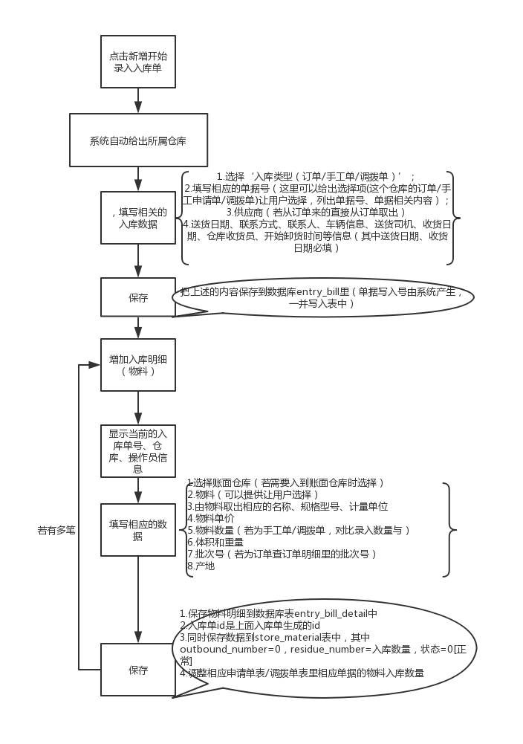

### 3.1.2 出库

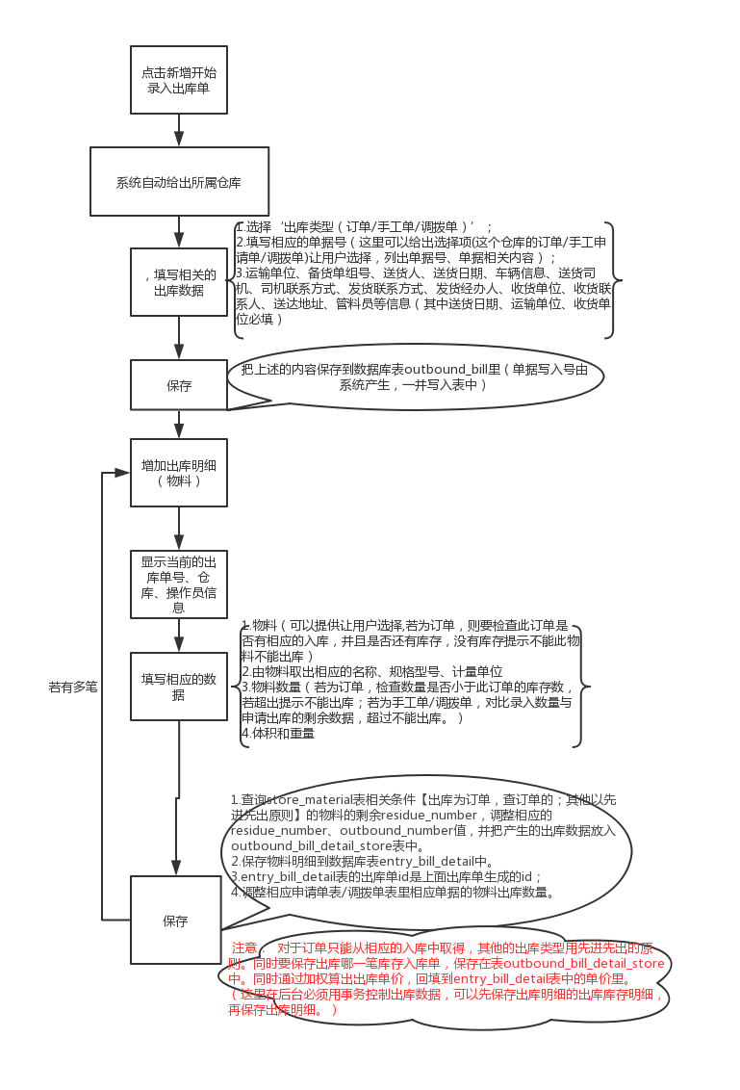

## 3.2盘点管理

### 3.2.1盘点计划

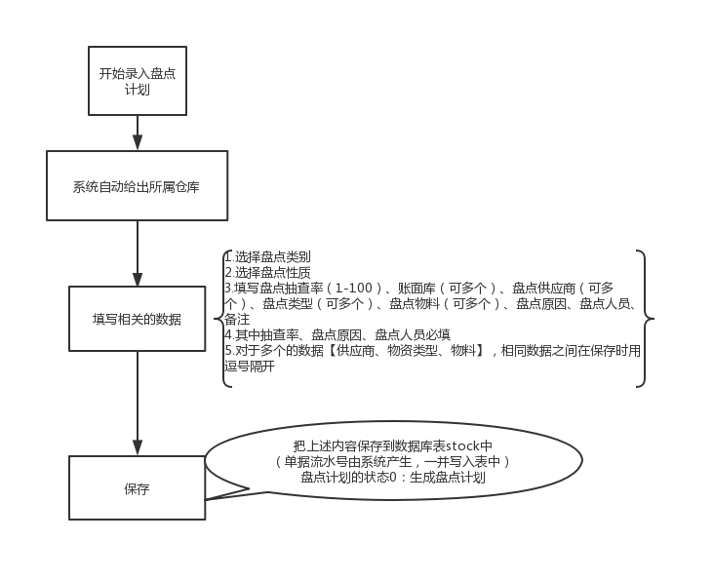

## 3.4 调拨单流程

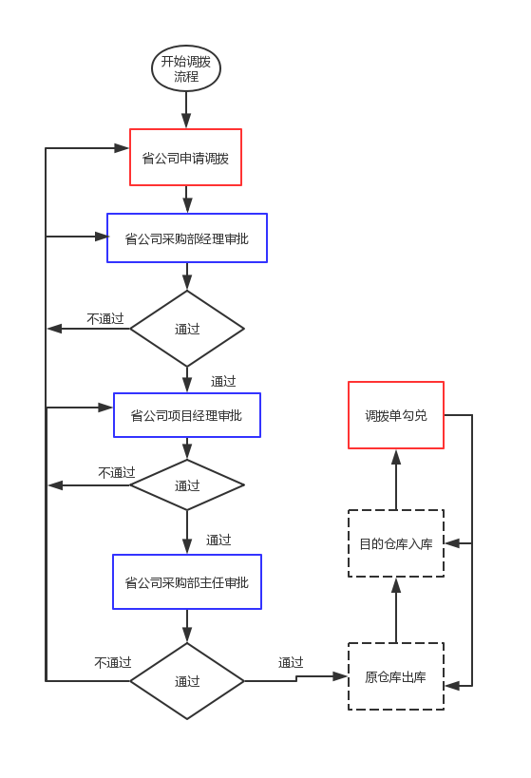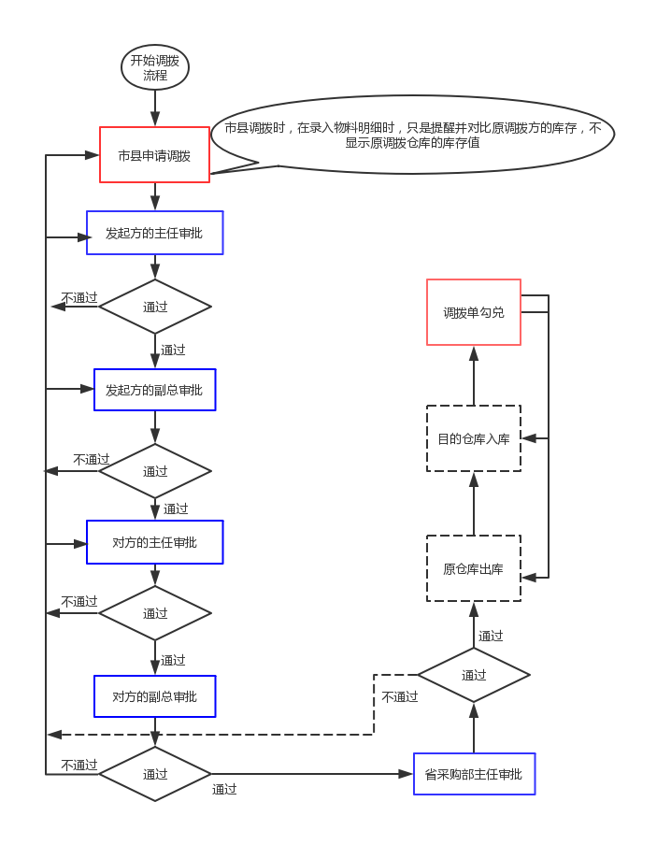

# 4. 接口设计

后续增加

# 6. 数据表逻辑图

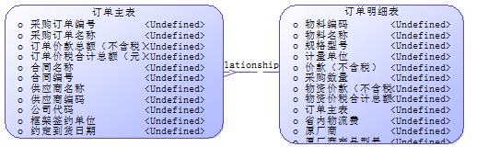

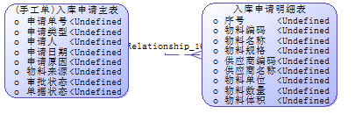

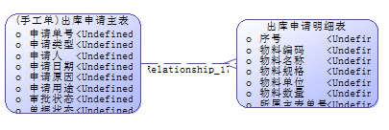

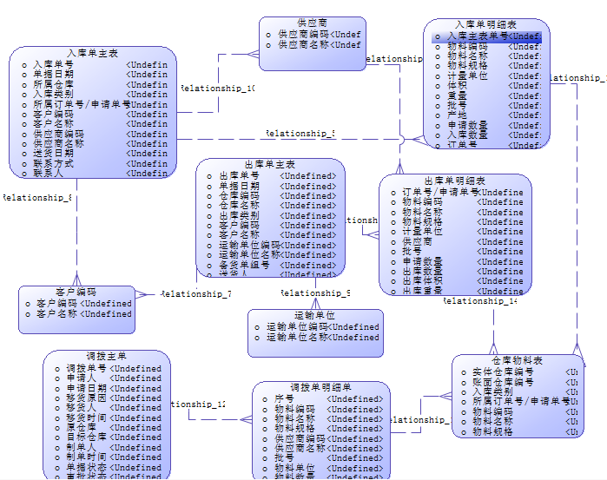

# 7. 数据库设计

数据库服务器为mysql5.7

主要是对于业务的表，后续可调整

## 7.60供应商发运信息明细表

*表名*: provider_ship_info_detail

Notes：供应商发运信息单明细表

*Columns:*

|  |  |  |  |  |  |  |  |  |  |
| --- | --- | --- | --- | --- | --- | --- | --- | --- | --- |
| **PK** | **Name** | **Type** | **Not Null** | **Unique** | **Len** | **Prec** | **Scale** | **Init** | **Notes** |
| True | id | bigint | true | true |  |  |  |  |  |
| False | ship_id | bigint | True | false |  |  |  |  | 发运单id |
| False | material_id | bigint | True | false |  |  |  |  | 物资id |
| False | spec_model | varchar | False | False | 40 |  |  |  | 规格型号 |
| False | material_unit | varchar | False | False | 20 |  |  |  | 计量单位 |
| False | order_number | decimal | False | False | 15 |  | 4 | 0 | 订单数量 |
| False | ship_number | decimal | False | False | 15 |  | 4 | 0 | 发运数量 |
| False | volume | decimal | False | False | 15 |  | 4 | 0 | 体积 |
| False | weight | decimal | False | False | 15 |  | 4 | 0 | 重量 |
| False | note | varchar | False | False | 200 |  |  |  | 备注 |

## 7.61流程节点表

*表名*: sys_node

Notes：流程节点表

*Columns:*

|  |  |  |  |  |  |  |  |  |  |
| --- | --- | --- | --- | --- | --- | --- | --- | --- | --- |
| **PK** | **Name** | **Type** | **Not Null** | **Unique** | **Len** | **Prec** | **Scale** | **Init** | **Notes** |
| true | id | Int | true | True |  |  |  |  | id |
| false | node_type | varchar | false | False |  |  |  |  | 节点类型 |
| False | node_name | varchar | false | False |  |  |  |  | 节点名称 |
| false | node_desc | varchar | false | false |  |  |  |  | 节点描述 |
| False | create_time | datetime | False | False |  |  |  |  | 创建时间 |
| False | create_oper | Int | False | False |  |  |  |  | 创建人id |
| False | update_time | datetime | False | False |  |  |  |  | 修改时间 |
| False | update_oper | Int | False | False |  |  |  |  | 修改人id |

## 7.62流程节点表

*表名*: sys_node_approval

Notes：流程节点表

*Columns:*

|  |  |  |  |  |  |  |  |  |  |
| --- | --- | --- | --- | --- | --- | --- | --- | --- | --- |
| **PK** | **Name** | **Type** | **Not Null** | **Unique** | **Len** | **Prec** | **Scale** | **Init** | **Notes** |
| true | id | Int | true | True |  |  |  |  | id |
| false | name | varchar | false | False |  |  |  |  | 名称 |
| False | create_time | datetime | False | False |  |  |  |  | 创建时间 |
| False | create_oper | Int | False | False |  |  |  |  | 创建人id |
| False | update_time | datetime | False | False |  |  |  |  | 修改时间 |
| False | update_oper | Int | False | False |  |  |  |  | 修改人id |

## 7.63节点配置表

*表名*: sys_customer_node

Notes：节点配置表

*Columns:*

|  |  |  |  |  |  |  |  |  |  |
| --- | --- | --- | --- | --- | --- | --- | --- | --- | --- |
| **PK** | **Name** | **Type** | **Not Null** | **Unique** | **Len** | **Prec** | **Scale** | **Init** | **Notes** |
| true | id | Int | true | True |  |  |  |  | id |
| false | node_id | Int | false | False |  |  |  |  | 节点id |
| False | process_id | Int | False | False |  |  |  |  | 流程名称id |
| False | node_id_name | varchar | False | False |  |  |  |  | 节点id名称 |
| false | sys_node_approval_id | int | False | False |  |  |  |  | 节点审批id |
| False | order_number | Int | False | False |  |  |  |  | 流程中节点顺序号 |
| false | var_name | varchar | false | False |  |  |  |  | 节点审批人变量名 |
| False | create_time | datetime | False | False |  |  |  |  | 创建时间 |
| False | create_oper | Int | False | False |  |  |  |  | 创建人id |
| False | update_time | datetime | False | False |  |  |  |  | 修改时间 |
| False | update_oper | Int | False | False |  |  |  |  | 修改人id |

## 7.64配置节点关联表

*表名*: sys_node_approval

Notes：节点配置表中节点与下一节点的关系(有条件的)

*Columns:*

|  |  |  |  |  |  |  |  |  |  |
| --- | --- | --- | --- | --- | --- | --- | --- | --- | --- |
| **PK** | **Name** | **Type** | **Not Null** | **Unique** | **Len** | **Prec** | **Scale** | **Init** | **Notes** |
| true | id | Int | true | True |  |  |  |  | id |
| false | customer_before_code | varchar | false | False |  |  |  |  | 前面节点（sys_customer_node的主键id） |
| false | customer_next_code_id |  | false | false |  |  |  |  | 后面节点（sys_customer_node的主键id） |
| false | condition_expression |  | false | false |  |  |  |  | 条件表达式（例如：${day<3}） |
| false | condition_name |  | false | false |  |  |  |  | 条件名称 |
| false | order_number |  | false | false |  |  |  |  | 顺序号 |
| False | create_time | datetime | False | False |  |  |  |  | 创建时间 |
| False | create_oper | Int | False | False |  |  |  |  | 创建人id |
| False | update_time | datetime | False | False |  |  |  |  | 修改时间 |
| False | update_oper | Int | False | False |  |  |  |  | 修改人id |

# 8. 接口的数据库

## 8.1采购订单(接口)

*表名*:purchase_order_ksh

Notes：采购订单(主单)

*Columns:*

|  |  |  |  |  |  |  |  |  |  |
| --- | --- | --- | --- | --- | --- | --- | --- | --- | --- |
| **PK** | **Name** | **Type** | **Not Null** | **Unique** | **Len** | **Prec** | **Scale** | **Init** | **Notes** |
| True | Id | bigint | true | true |  |  |  |  | Id |
| false | payment_amount | decimal | false | false | 20 |  | 6 |  | 已付款金额 |
| false | purchase_result_id | bigint | false | false |  |  |  |  | 采购结果id |
| false | purchase_result_code | varchar | false | false | 30 |  |  |  | 采购结果编码 |
| false | purchase_result_name | varchar | false | false | 100 |  |  |  | 采购结果名称 |
| false | sap_order_code | varchar | false | false | 30 |  |  |  | sap订单编号 |
| false | cost_center_code | varchar | false | false | 30 |  |  |  | 成本中心编码 |
| false | plan_arrive_date |  | false | false |  |  |  |  | 约定到货时间 |
| false | cost_center | varchar | false | false | 100 |  |  |  | 成本中心 |
| false | cost_budget_code | varchar | false | false | 30 |  |  |  | 成本预算编码 |
| false | cost_budget_name | varchar | false | false | 100 |  |  |  | 成本预算名称 |
| false | implement_code | varchar | false | false | 30 |  |  |  | 项目编码 |
| false | implement_name | varchar | false | false | 100 |  |  |  | 项目名称 |
| false | is_to_end | int | false | false | 1 |  |  |  | 是否直发现场 |
| false | receive_people_name | varchar | false | false | 30 |  |  |  | 接货人 |
| false | feedbacker_id | bigint | false | false |  |  |  |  | 回单人id |
| false | feedbacker_name | varchar | false | false | 3 |  |  |  | 回单人名称 |
| false | feedbacker_phone | varchar | false | false | 30 |  |  |  | 回单人联系电话 |
| false | purchase_category_code | varchar | false | false | 30 |  |  |  | 采购类别 |
| false | remark | varchar | false | false | 128 |  |  |  | 备注 |
| false | is_cancel | int | false | false | 1 |  |  |  | 是否作废 |
| false | cancel_reason | varchar | false | false |  |  |  |  | 作废理由 |
| false | last_edit_time |  | false | false |  |  |  |  | 归档时间 |
| false | receive_status | int | false | false | 1 |  |  |  | 收货状态 |
| false | creator_id | bigint | false | false |  |  |  |  | 创建人id |
| false | creator_name | varchar | false | false |  |  |  |  | 创建人名称 |
| false | Company_mss_id | bigint | false | false |  |  |  |  | 公司id |
| false | company_name | varchar | false | false |  |  |  |  | 公司名称 |
| false | dept_id | bigint | false | false |  |  |  |  | 部门id |
| false | create_time | datetime | false | false |  |  |  |  | 创建时间 |
| false | delete_flag | int | false | false | 1 |  |  |  | 删除标识 |
| false | year | varchar | false | false | 4 |  |  |  | 年份 |
| false | order_code | varchar | false | false |  |  |  |  | 订单编号 |
| false | pay_out_type_code | varchar | false | false |  |  |  |  | 资金来源 |
| false | purchase_request_id | bigint | false | false |  |  |  |  | 采购需求id |
| false | purchase_request_code | varchar | false | false |  |  |  |  | 采购需求编码 |
| false | purchase_request_name | varchar | false | false |  |  |  |  | 采购需求名称 |
| false | frame_cont_id | bigint | false | false |  |  |  |  | 框架协议id |
| false | contract_id | bigint | false | false |  |  |  |  | 合同id |
| false | contract_code | varchar | false | false |  |  |  |  | 合同编号 |
| false | contract_name | varchar | false | false |  |  |  |  | 合同名称 |
| false | contract_manager_id | bigint | false | false |  |  |  |  | 合同管理员id |
| false | contract_manager_name | varchar | false | false |  |  |  |  | 合同管理员名称 |
| false | Provider_mss_id | bigint | false | false |  |  |  |  | 供应商id |
| false | provider_code | varchar | false | false |  |  |  |  | 供应商编码 |
| false | provider_name | varchar | false | false |  |  |  |  | 供应商名称 |
| false | is_related_deal | int | false | false | 4 |  |  |  | 是否关联交易 |
| false | related_deal_type | varchar | false | false | 10 |  |  |  | 关联交易类型 |
| false | purchase_company_mss_id | bigint | false | false |  |  |  |  | 采购单位id |
| false | purchase_company_name | varchar | false | false | 100 |  |  |  | 采购单位名称 |
| false | purchase_manager_id | bigint | false | false |  |  |  |  | 采购管理员id |
| false | purchase_manager_name | varchar | false | false | 100 |  |  |  | 采购管理员名称 |
| false | purchase_manager_phone | varchar | false | false | 30 |  |  |  | 采购管理员联系电话 |
| false | purchase_manager_email | varchar | false | False | 50 |  |  |  | 采购管理员email |
| false | purchase_manager_fax | varchar | False | False | 50 |  |  |  | 采购管理员传真 |
| false | purchase_apply_id | bigint | False | False |  |  |  |  | 采购申请id |
| false | purchase_apply_name | varchar | False | False | 100 |  |  |  | 采购申请名称 |
| false | purchase_apply_code | varchar | False | False | 30 |  |  |  | 采购申请编号 |
| false | apply_type_code | varchar | False | False | 10 |  |  |  | 采购申请类型 |
| false | order_sum_amount | decimal | False | False | 18 |  | 6 |  | 订单总金额 |
| false | order_amount | decimal | False | False | 18 |  | 6 |  | 订单价款 |
| false | order_tax_amount | decimal | False | False | 18 |  | 6 |  | 订单税款 |
| false | device_sum_amount | decimal | False | False | 18 |  | 6 |  | 设备总金额 |
| False | device_amount | decimal | False | False | 18 |  | 6 |  | 设备价款 |
| False | device_tax_amount | decimal | False | False | 18 |  | 6 |  | 设备税款 |
| False | Mss_id | bigint | False | false |  |  |  |  | 订单id【mss】 |
| False | order_name | varchar | False | false | 100 |  |  |  | 订单名称 |
| False | receive_people_phone | varchar | false | False | 30 |  |  |  | 接货人联系电话 |
| False | create_time | datetime | False | False |  |  |  |  | 创建时间 |
| False | create_oper | Varchar | False | False | 20 |  |  |  | 创建人 |
| False | found_time | datetime | False | False |  |  |  |  | 修改时间 |
| False | update_oper | varchar | False | False | 20 |  |  |  | 修改人 |

## 8.2采购订单明细(接口)

*表名*: purchase_order_detail_ksh

Notes：采购订单明细

*Columns:*

|  |  |  |  |  |  |  |  |  |  |
| --- | --- | --- | --- | --- | --- | --- | --- | --- | --- |
| **PK** | **Name** | **Type** | **Not Null** | **Unique** | **Len** | **Prec** | **Scale** | **Init** | **Notes** |
| False | material_code | varchar | True | True | 20 |  |  |  | 物资编码 |
| False | material_name | varchar | False | False | 100 |  |  |  | 物料名称 |
| False | specification_model | Varchar | False | False | 100 |  |  |  | 规格型号 |
| False | material_unit | Varchar | False | False | 100 |  |  |  | 计量单位 |
| False | material_untax_price | decimal | False | False | 18 |  | 5 | 0 | 价款（不含税） |
| False | order_number | Decimal | False | False | 18 |  | 5 | 0 | 采购数量 |
| False | order_untax_amount | Decimal | False | False | 18 |  | 5 | 0 | 物资价款（不含税） |
| False | order_amount | Decimal | False | False | 18 |  | 5 | 0 | 物资价税合计总额 |
| False | inprovince_logistics_cost | decimal | False | False | 18 |  | 5 | 0 | 省内物流费 |
| False | original_manufacturer | varchar | False | False | 100 |  |  |  | 原厂商 |
| False | original_production_type | varchar | False | False | 60 |  |  |  | 原厂商产品型号 |
| False | inorder_config_name | varchar | False | False | 255 |  |  |  | 下单配置名称 |
| False | project_code | Varchar | False | False | 40 |  |  | 0 | 项目/工程编号 |
| False | project_name | Varchar | False | False | 100 |  |  |  | 项目/工程名称 |
| False | project_manager | Varchar | False | False | 20 |  |  |  | 项目/工程管理员 |
| False | receiver | Varchar | False | False | 100 |  |  |  | 收货人 |
| True | receiver_tel | varchar | True | True | 40 |  |  |  | 收货人电话 |
| False | receiver_address | varchar | False | False | 100 |  |  |  | 收货地址 |
| False | order_status | varchar | False | False | 60 |  |  |  | 供货单状态 |
| False | decimal | decimal | False | False | 15 |  | 4 | 0 | 实际收货数量 |
| False | receipt_date | date | False | False |  |  |  |  | 回单日期 |
| False | cancel_status | Varchar | False | False | 60 |  |  |  | 作废状态 |
| False | cancel_reason | Varchar | False | False | 255 |  |  |  | 作废理由 |
| False | cancel_date | Date | False | False |  |  |  |  | 作废日期 |
| False | create_time | datetime | False | False |  |  |  |  | 创建时间 |
| False | create_oper | varchar | False | False | 20 |  |  |  | 创建人 |
| False | update_time | datetime | False | False |  |  |  |  | 修改时间 |
| False | update_oper | varchar | False | False | 20 |  |  |  | 修改人 |

## 8.3物资类型

*表名*: material_class_ksh

Notes：物资类型

*Columns:*

|  |  |  |  |  |  |  |  |  |  |
| --- | --- | --- | --- | --- | --- | --- | --- | --- | --- |
| **PK** | **Name** | **Type** | **Not Null** | **Unique** | **Len** | **Prec** | **Scale** | **Init** | **Notes** |
| true | id |  |  |  |  |  |  |  |  |
| False | material _type | varchar | True | True | 32 |  |  |  | 物资类型 |
| False | ch_material _type | varchar | False | False | 60 |  |  |  | 物资类型中文 |